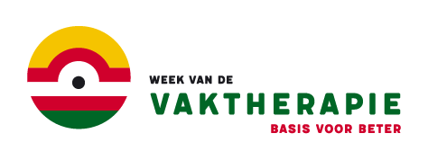

Vaktherapie verdient meer bekendheid. Daarom organiseert de FVB (Federatie Vaktherapeutische Beroepen) elk jaar de Week van de Vaktherapie. Dit jaar vindt deze plaats van maandag 9 tot en met zondag 15 november 2020. Tijdens deze week vragen vaktherapeuten aandacht voor hun vak. Zo kunnen we samen vaktherapie op de kaart zetten. Ook als kunstzinnig therapeut kun je meedoen. Alle activiteiten zijn zichtbaar op www.weekvandevaktherapie.nl. Jouw activiteit kun je aanmelden via het NVKT-secretariaat, secretariaat@kunstzinnigetherapie.nl. Zoals elk jaar zullen er ook dit keer weer verschillende materialen zijn die je kunt bestellen om vaktherapie meer bekendheid te geven. Denk aan posters, flyers, pennen en stickers. Ook deze kun je via het NVKT-secretariaat bestellen. Begin september volgt een overzicht met alle materialen en de exacte prijzen.

